Topologie počítačové sítě
Pracovní list
Zadání:
Zapojte, nakonfigurujte, zkontrolujte, monitorujte a předveďte síťovou komunikaci na síti dle zadání a realizujte pomocí aktivity v PT:
K úloze vypracujte protokol (jako docx soubor) v následujícím tvaru:
- Titulní list
- Zadání
- Kopie obrazovky z aplikace Packet Tracer (vložit jako obrázek)
- IP adresace
- Použité nástroje pro identifikaci síťové komunikace
- Závěr (hodnocení)
Zkontrolujte, zachytávejte data, segmenty, pakety a zjistěte možné chyby počítačové sítě dle zadání a realizujte pomocí aktivity v PT:
Máte přepínanou síť dle přiloženého schématu viz Obrázek 1. Do sítě je připojen PC s OS Windows a aplikací Wireshark. Na serveru jsou spuštěné základní služby pro klienty - PC.
Adresace: MNGMT – 192.168.1.0/24; GUEST – 192.168.100.0/25. Propoje mezi přepínači jsou řešeny optickými propoji, ostatní metalickým propojem. Hraniční směrovač R1 a směrovač ISP je nastaven. Veřejná přidělená IP adresa směrovači R1 je 100.200.100.2/30. Přístup ke všem aktivním prvkům je řešen pomocí protokolu SSH. Použijte aplikaci Wireshark nebo virtualizační nástroj (PT) pro zachytávání paketů a diagnostické nástroje OS Windows. Zjistěte chyby a navrhněte úpravy k dosažení optimálního provozu a předveďte použité síťové protokoly u jednotlivých služeb na serveru.

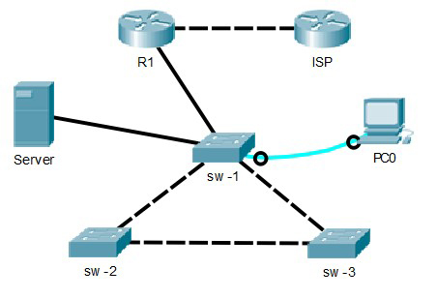
Obrázek 1
Vytvořenou aktivitu v aplikaci Packet Tracer si zálohujte do PC pro další použití.
IP adresace sítě: (s chybama!)
ISP:
Veřejná IP adresa: 100.200.100.2
Maska sítě: 255.255.255.252
R1:
Veřejná IP adresa: 100.200.100.4
Maska sítě: 255.255.255.252
MNGMT:
Adresní prostor: 192.168.1.0/24
Maska sítě: 255.255.255.0
Výchozí brána: 192.168.1.1
GUEST:
Adresní prostor: 192.168.100.0/25
Maska sítě: 255.255.255.128
Výchozí brána: 192.168.100.1
SERVER:
IP adresa: 192.168.1.10/24
Maska sítě: 255.255.255.0
Výchozí brána: 192.168.1.1
PC:
IP adresa: 192.168.100.10/25
Maska sítě: 255.255.255.192
Výchozí brána: 192.168.100.100

Použijte služby: DHCP, DNS, WWW, FTP, TELNET
Použijte nástroje, příkazy a aplikace pro detekci chyb a monitorování a identifikaci síťové komunikace (cmd, ipconfig, ping, arp, net, route, netstat, virtualizační nástroj, aplikace Wireshark atd.)

Obrázky a licence:
- Použitá aktivita je vytvořena autorem materiálu v aplikaci pro virtualizaci počítačových sítí (Packet Tracer od firmy Cisco, který je zdarma).
- Obrázek je kopií obrazovky z aplikace Packet Tracer

